’s-Hertogenbosch
Sint Jorisstraat 11

Kadastraal : ’s Hertogenbosch, G-5583  Monumentnr. : SOM0671  Huidige functie : kantoor | Bouwjaar : XIXa, kern XV-XVI  Architect :  Oorspr.functie : woon-werkhuizen

Verbouwingen : 1980
Archief : Gemeente ’s-Hertogenbosch, afdeling BAM
Datum document: 06-11-2007

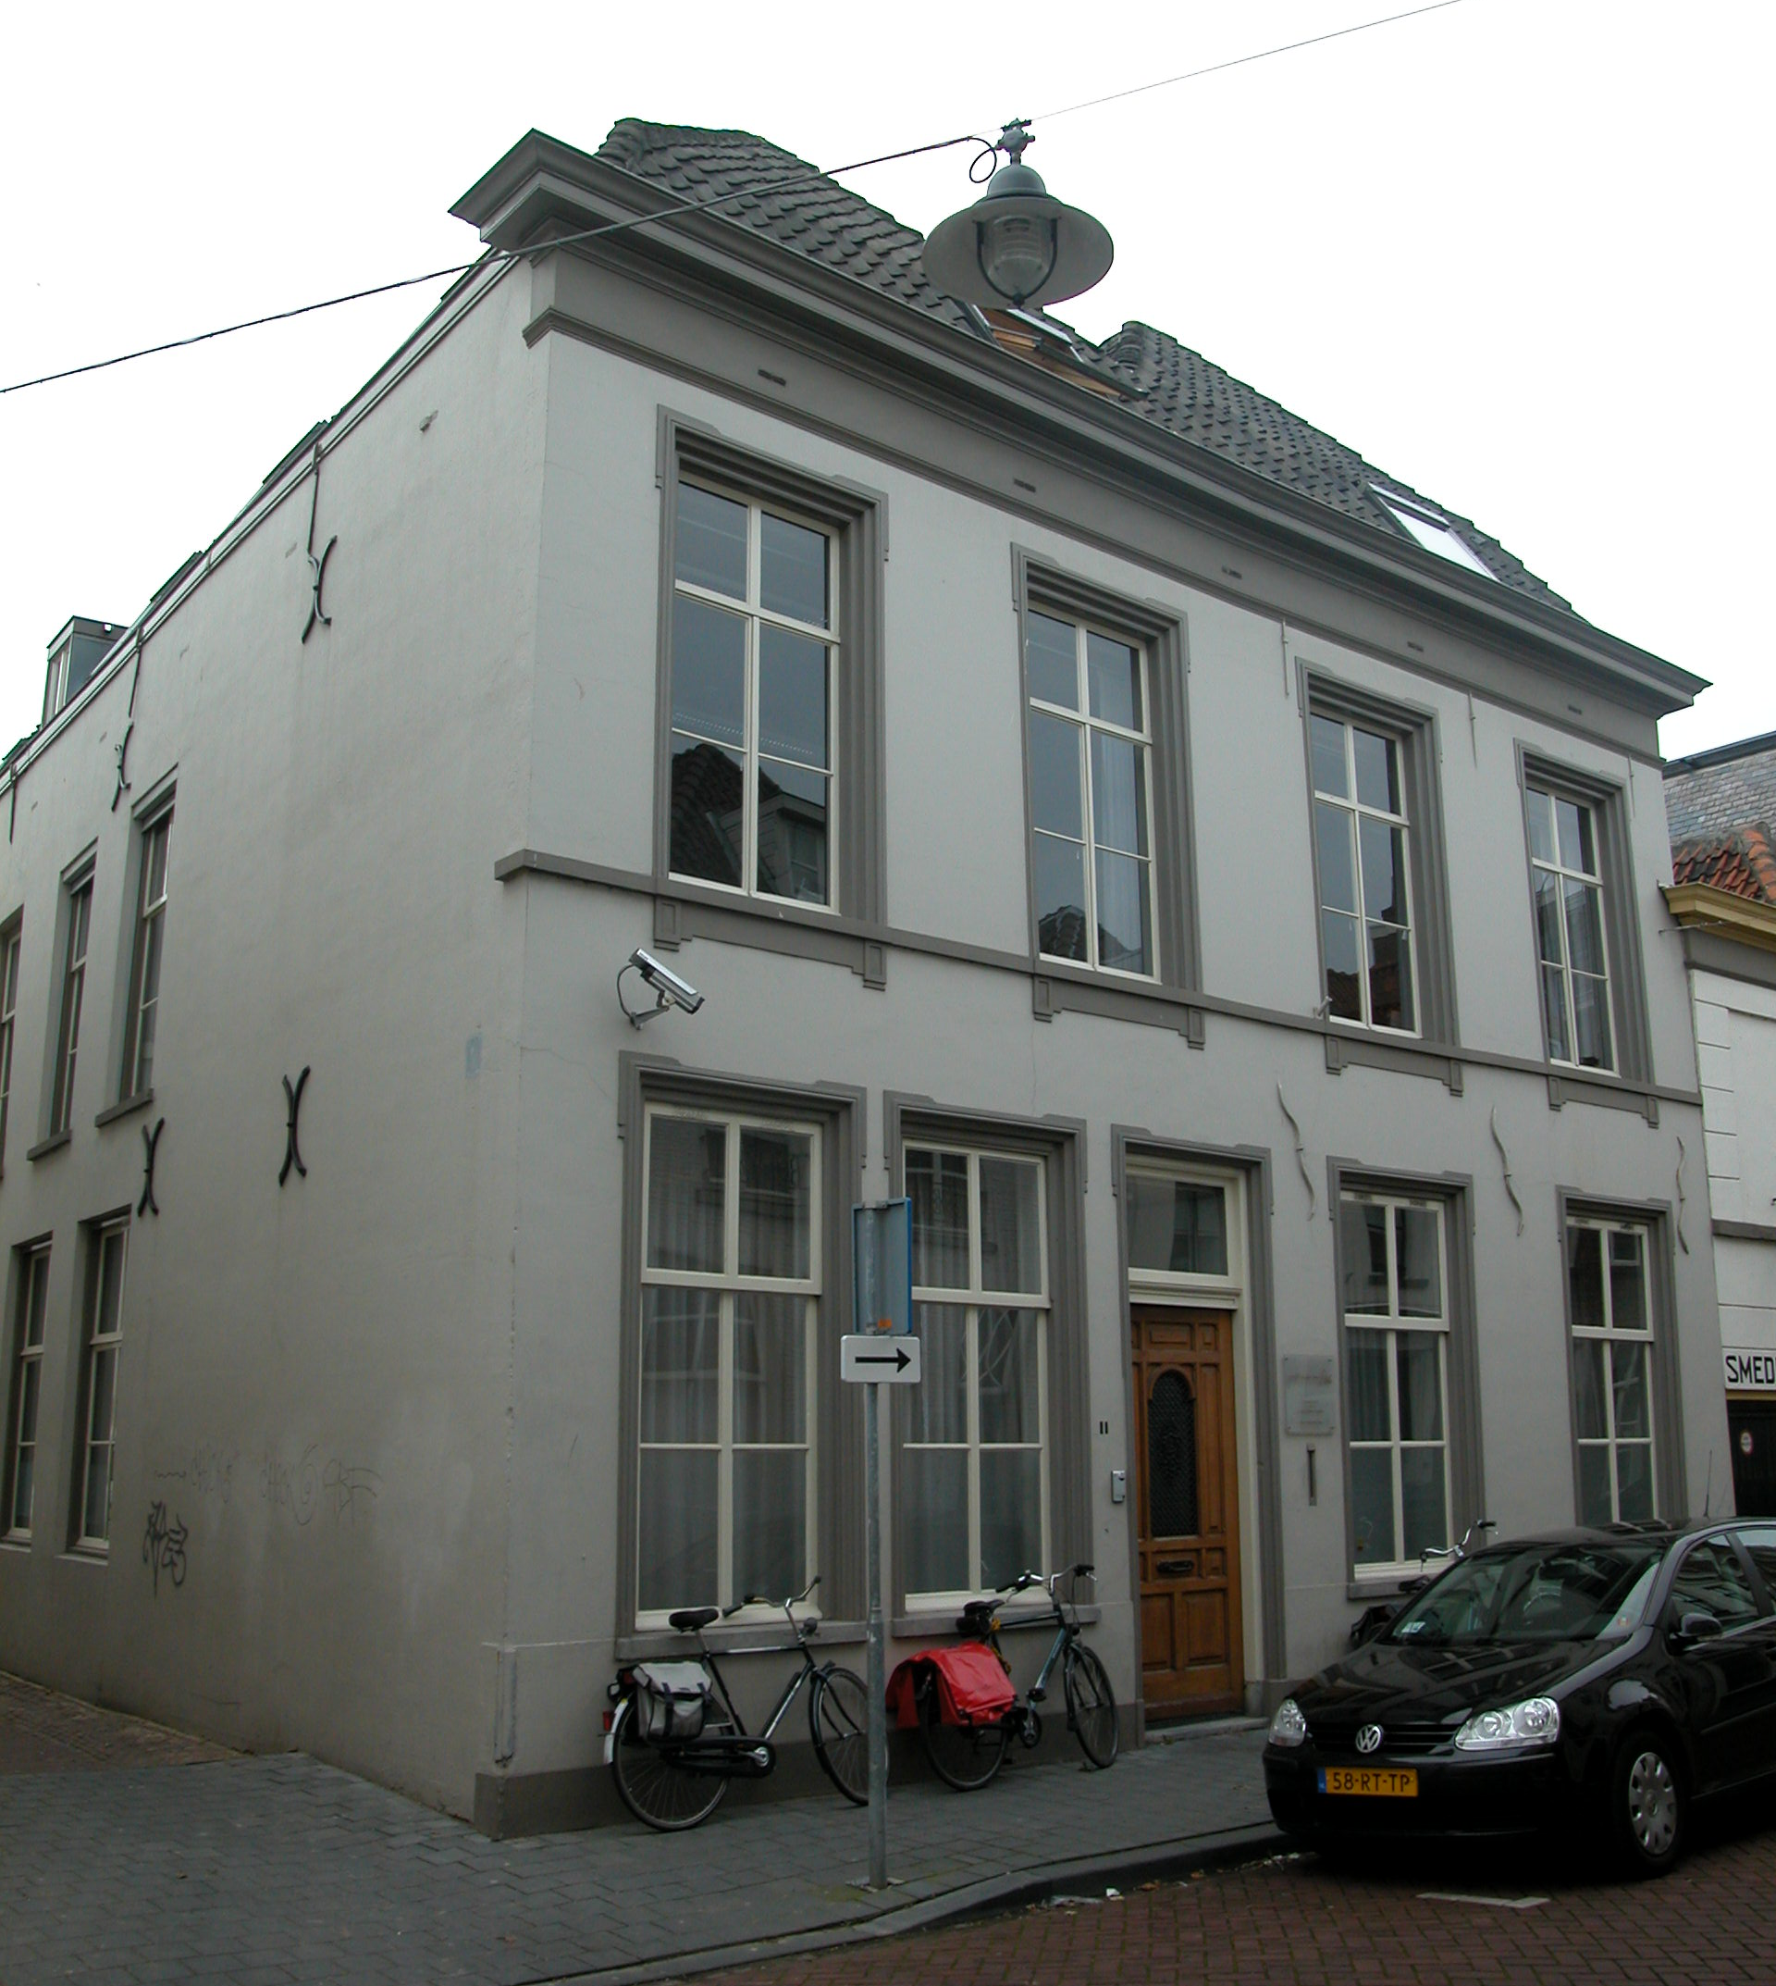

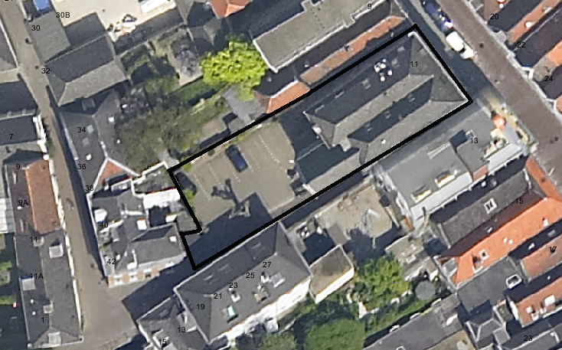
globale aanduiding van het perceel

Context

(Bouw)historie:
Het pand Sint Jorisstraat 11 bestaat uit twee panden die in 1529 zijn samengevoegd. Het pand is gelegen op de hoek met het Kruisbroedersstraatje, waar tot in de 18de eeuw de poort tot het Kruisbroedersklooster stond. Deze poort had een poorthuis. Wat nu het linker pand is waren oorspronkelijk drie afzonderlijke kleinere huisjes, waarvan de achterste twee op het Kruisbroedersstraatje georiënteerd waren. In de zijgevel aan het Kruisbroedersstraatje is deze verdeling in drie pandjes nog enigszins zichtbaar door verschillende ‘knikken’ in de gevel. Van beide achterhuisjes zijn intern nog oude samengestelde balklagen (XV - XVI) bewaard gebleven. In het laatste kwart van de 18de of het eerste kwart van de 19de eeuw is het samengevoegde pand verbouwd. In deze bouwfase werd de indeling van het pand gewijzigd en kwam de gezamenlijke voorgevel tot stand. Deze indeling is in hoofdlijnen nog aanwezig. In de tweede helft van de 20ste eeuw zijn er inwendig enkele wijzigingen doorgevoerd en is er tegen de achtergevel van het linker pand een nieuw achterhuis gerealiseerd (ca. 1980). Tevens is de achtergevel van het rechter pand gewijzigd.

Ligging:
Het pand ligt aan de westelijke zijde van de Sint Jorisstraat, op de hoek met het Kruisbroedersstraatje. Oorspronkelijk liep het perceel door tot aan de achterliggende Dieze. In de 16de eeuw werd er over de Dieze een éénlaags achterhuis gebouwd (het huidige kruisbroerdersstraatje 42). Op de kadastrale minuut uit 1823 hoort deze bebouwing al niet meer bij het perceel van Sint Jorisstraat 11.
Oorspronkelijke bestond het linker pand uit drie kleinere pandjes, waarvan de achterste twee op het Kruisbroedersstraatje georiënteerd waren. Rechts van het pand loopt een overbouwde steeg. Deze behoort bij het rechter buurpand.
De Sint Jorisstraat dankt haar naam aan de Sint Joriskapel die vroeger op de hoek van de Keizerstraat heeft gestaan. Van oudsher stonden er in deze straat veel kerkelijke gebouwen. Zo was er in de 17de eeuw ook een schuilkerk, ‘de kapel van de zeven Weeën’. Deze had een ingang aan de Vughterstraat en aan de Sint Jorisstraat bij nr. 16.

Beschrijving

Algemeen (hoofdvorm, kap):
Het rechter pand bestaat uit een voorhuis met vast achterhuis. Het voorhuis omvat een begane grond, verdieping en zolder met borstwering. Het achterhuis heeft een kelder, begane grond, verdieping en zolder met borstwering. Het linker pand bestaat uit drie samengevoegde kleinere pandjes. Het geheel heeft een begane grond, verdieping en zolder met borstwering. Tegen de achtergevel staat een nieuwe aanbouw met topgevel uit ca. 1980. Het geheel wordt gedekt door een dubbel schilddak met gesmoorde Oud Hollandse pannen. Het achtererf is onbebouwd.

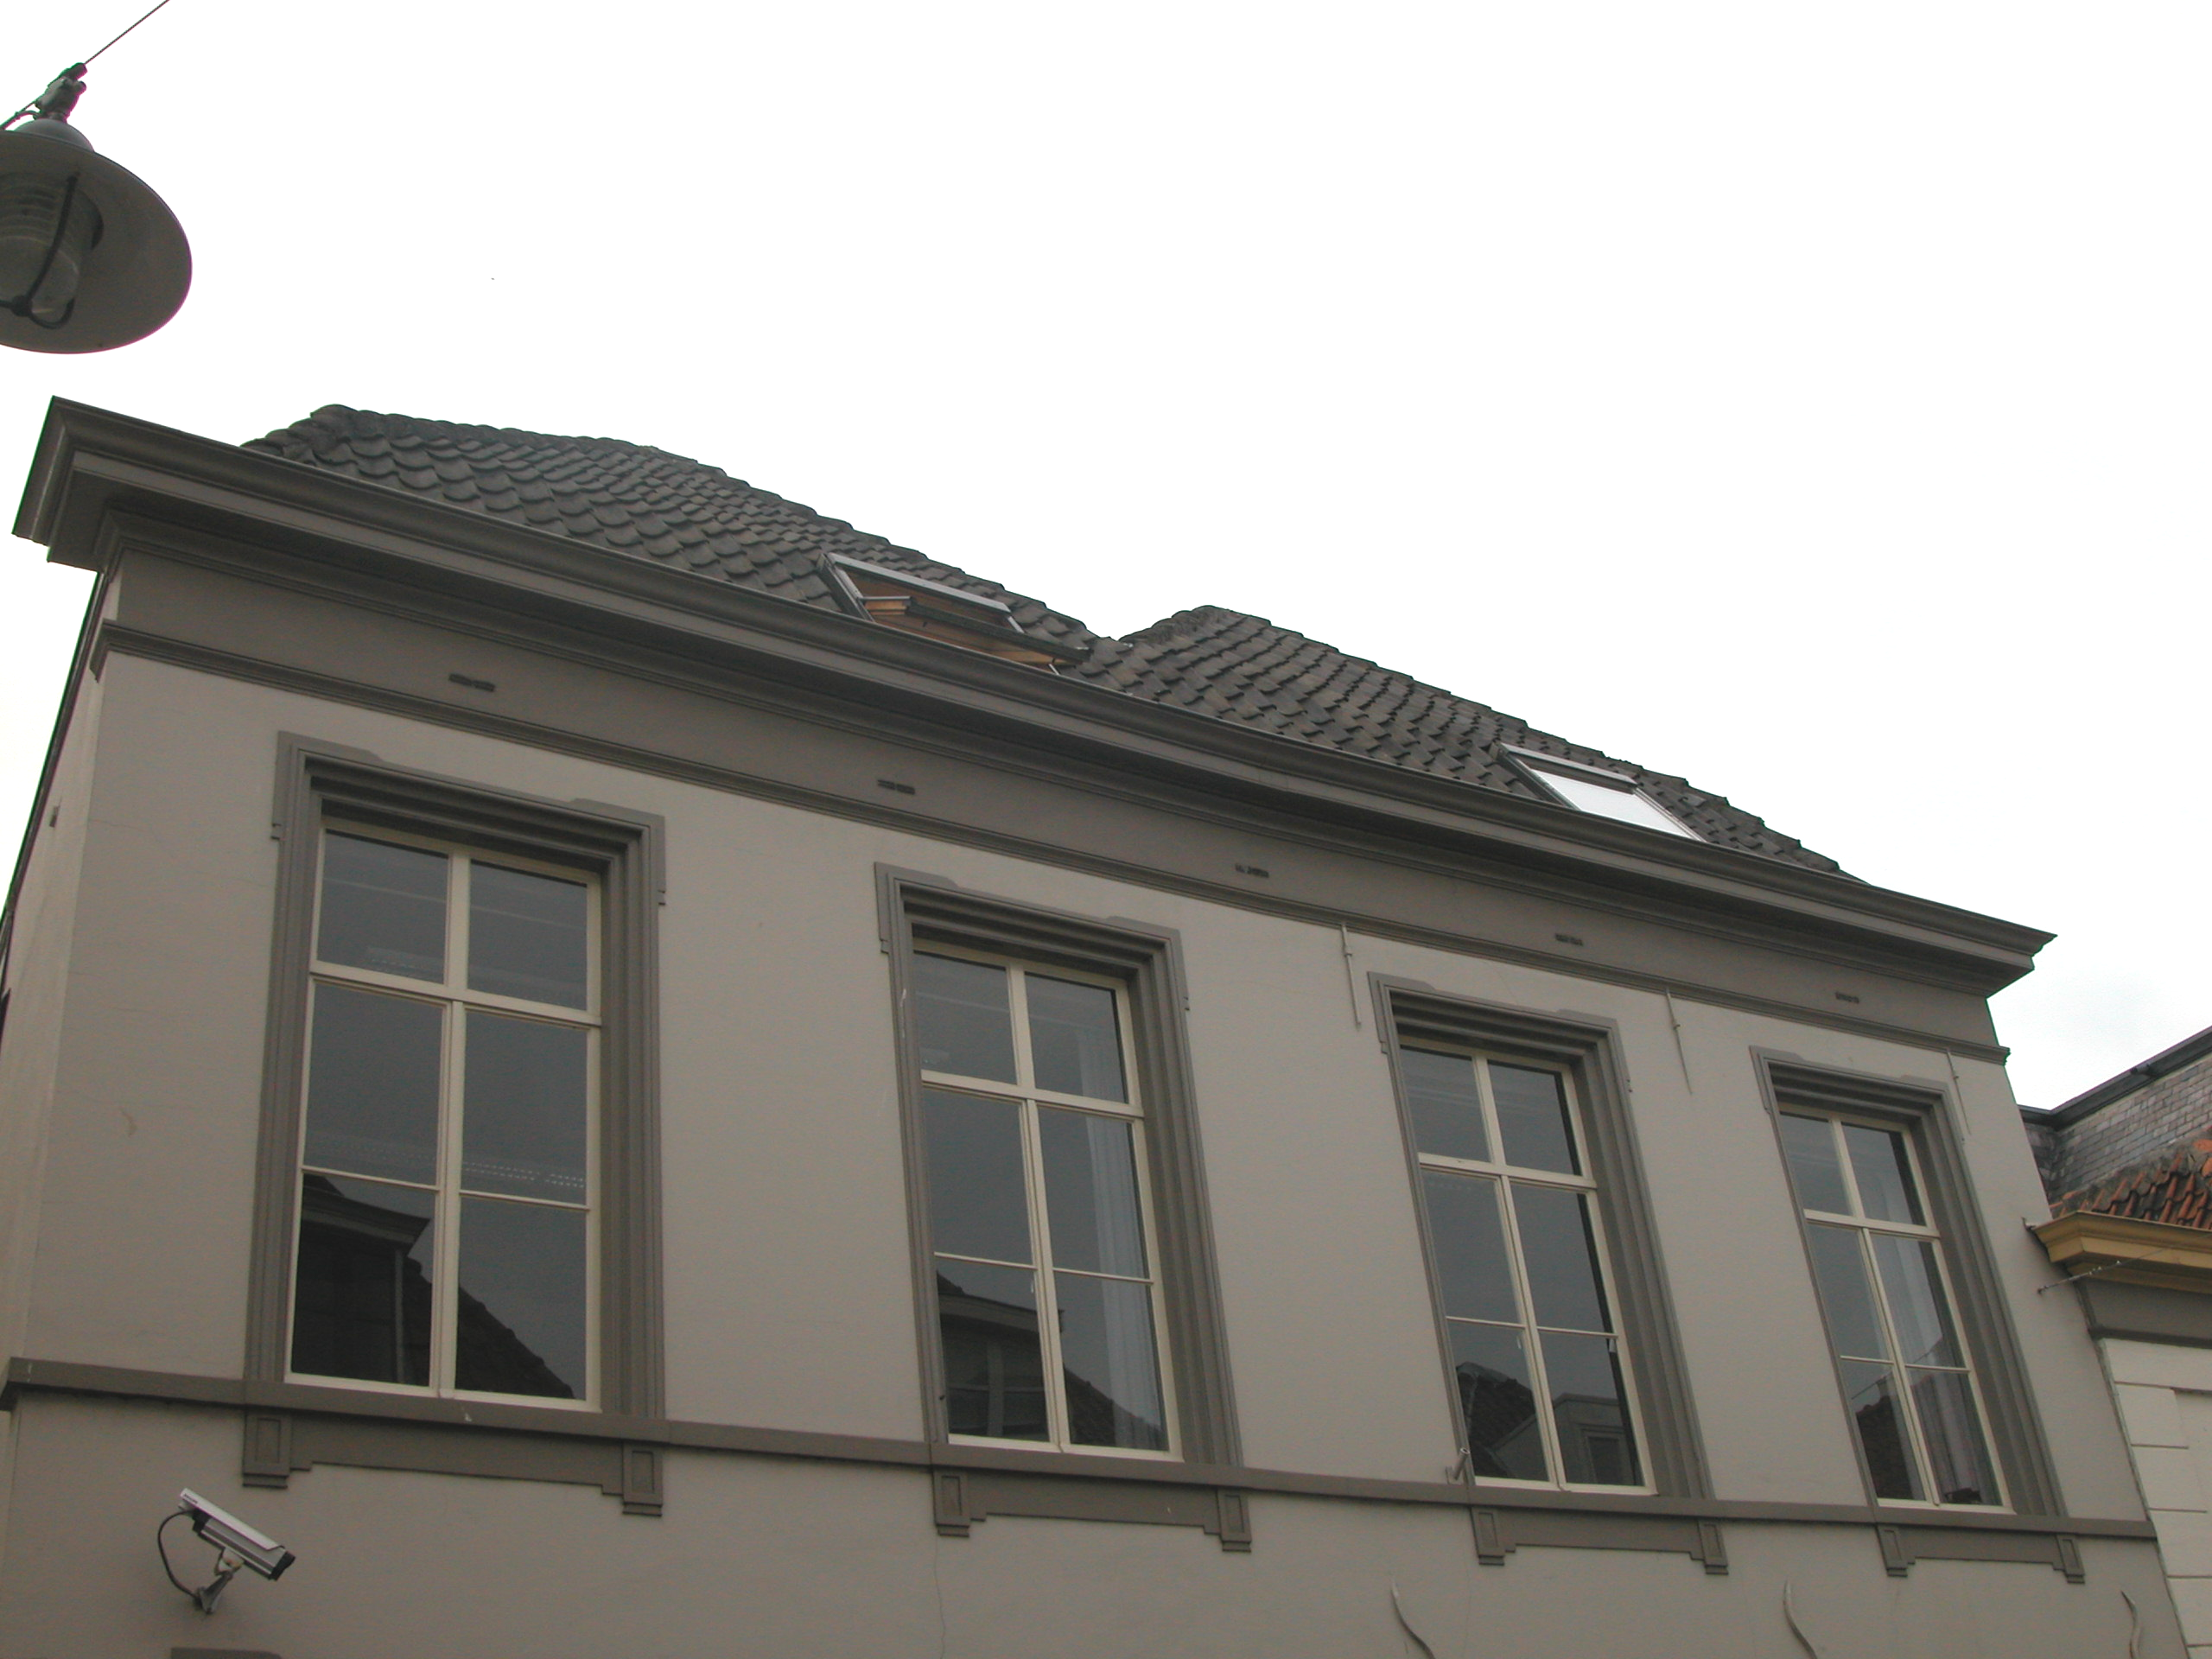

Voorgevel:
De brede voorgevel is gepleisterd. De ingang is links uit het midden gesitueerd en bevat een kozijn met duivejagerprofilering en een paneeldeur met bovenlicht binnen een gestucte geprofileerde omlijsting. Rechts en links van deze ingang, gevat in een zelfde omlijsting, zitten twee vensters met 6-ruits schuiframen met een brede middenstijl. Onder deze vensters zit een hardstenen lekdorpel. Op de verdieping, boven een kordonlijst, zijn vier vensters met 6-ruits dubbele draairamen en bovenlicht zichtbaar. Ook deze vensters zijn gevat in een gepleisterde geprofileerde omlijsting. Tegen het rechter geveldeel zijn ter hoogte van de eerste verdiepingsvloer drie S-vormige ankers zichtbaar en ter hoogte van de zoldervloer drie staafankers. De gevel wordt afgesloten door een hoofdgestel met architraaf, gepleisterd fries en een houten kroonlijst.

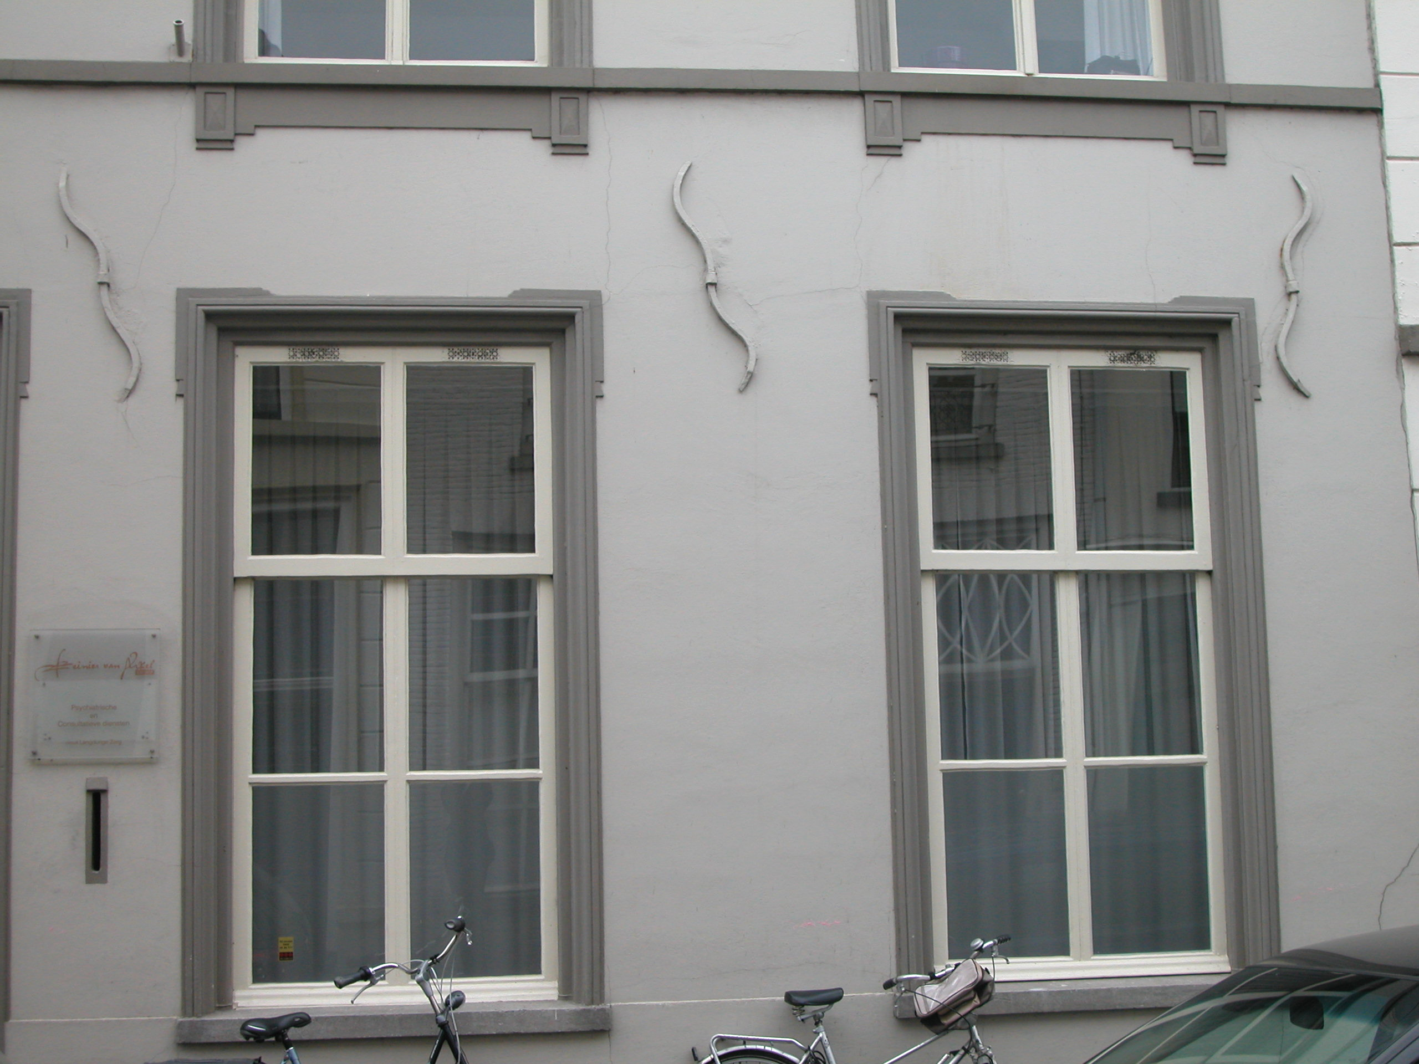

Zijgevels:
De linker zijgevel aan het Kruisbroedersstraatje is geheel gepleisterd. In het linker deel van de gevel zitten op de begane grond drie vensters met 6-ruits schuiframen en op de verdieping vier vensters met 6-ruits schuiframen. Het rechter deel van de gevel is blind uitgevoerd. Ter hoogte van de eerste verdiepingsvloer en zoldervloer zijn enkele staafankers en grote X-vormige ankers zichtbaar. Op de hoek met de achtergevel is een oude kanonskogel ingemetseld. De gevel wordt afgesloten door een eenvoudige daklijst.
De rechter zijgevel wordt grotendeels aan het zicht onttrokken door het rechter buurpand. Tegen deze gevel loopt een overbouwde steeg. Op een verbouwingstekening uit 1978 staat deze gevel als volgt weergegeven: Op de begane grond is één venster met 12-ruits raam. Op de verdieping is één rond venster en een 4-ruits raam met bovenlicht, beide ten behoeve van het trappenhuis.

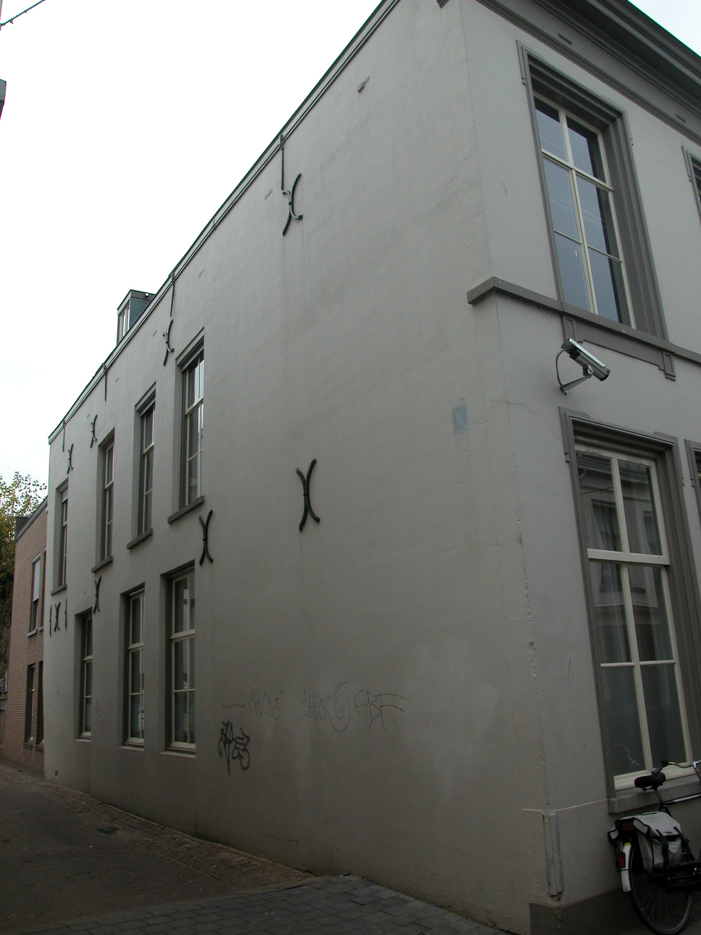

Achtergevel:
De achtergevel van het rechter pand is niet zichtbaar vanuit de openbare ruimte. De achtergevel van het linker pand wordt door de nieuwe aanbouw met topgevel aan het zicht onttrokken. Op bouwtekeningen uit 1979 zijn beide gevels als volgt weergegeven: De achtergevel van het rechter pand heeft op de begane grond twee vensters met een 6-ruits raam en rechts hiervan een ingang. Vanwege de kelder ligt de begane grond vloer wat boven het maaiveld. Op de eerste verdieping heeft de gevel twee vensters met 6-ruits raam en één venster met een 3-ruits raam. De gevel wordt afgesloten door een eenvoudige daklijst. Deze wordt in het midden onderbroken door een dakkapel met een venster met 6-ruits raam. De oude achtergevel van het linker pand is niet meer zichtbaar. Deze achtergevel had links en rechts op de begane grond een ingang. Centraal hier tussenin zat een venster met T-raam. Op de verdieping waren twee vensters met 6-ruits schuifraam met een brede middenstijl. Ter hoogte van de verdiepingsvloeren zaten S-vormige ankers.

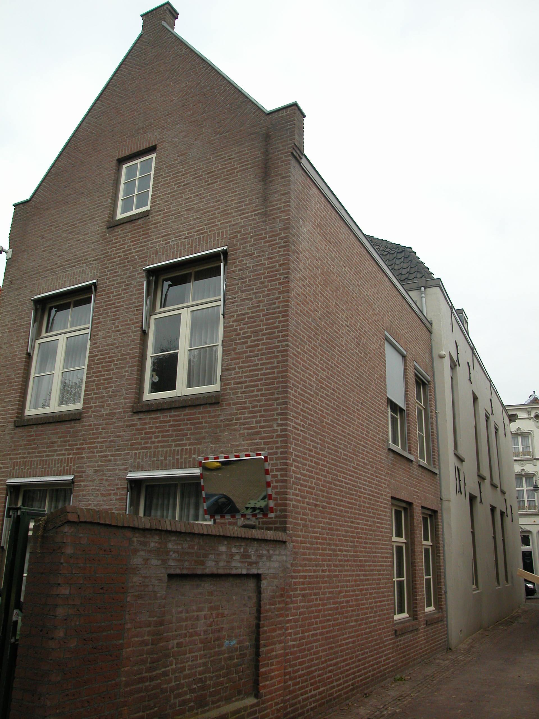

Ruimtelijke indeling:
Aan de hand van de bouwtekeningen uit 1978 en 1979 en een beschrijving uit 1978 kan het volgende gezegd worden over de ruimtelijke indeling van het pand: De kelder onder het achterhuis van het rechter pand is van binnenuit toegankelijk. Oorspronkelijk was deze ook vanaf het achtererf toegankelijk. Het trappenhuis uit de late 18de of vroege 19de eeuw ligt in het derde balkvak van het voorhuis. In zowel het voor- als achterhuis loopt tegen de rechter zijmuur een rookkanaal.
Het linker pand had rechts op de begane grond oorspronkelijk een gang die toegang verschafte tot de ruimtes in het linker, maar ook in het rechter pand. Deze is tijdens de verbouwing in 1980 grotendeels verwijderd. De 19de-eeuwse indeling is ook op de verdiepingen gewijzigd. Tegen de linker zijmuur lopen drie rookkanalen.

Constructies:
Aan de hand van de bouwtekeningen uit 1978 en 1979 en een beschrijving uit 1978 kan het volgende gezegd worden over de constructies van het pand: Het rechter pand heeft onder het achterhuis een kelder. Deze heeft een tongewelf in de langsrichting en zorgt ervoor dat de vloer van de begane grond van het achterhuis ongeveer 80 cm boven peil ligt. De balklagen van zowel het voorhuis als het achterhuis zijn samengesteld (voorhuis drie vakken, achterhuis twee). De zolderbalklaag van het achterhuis is modern. De kap, die één geheel is met het linker pand, is 20ste-eeuws.
Het linker pand bestond vroeger uit drie afzonderlijke huisjes. Van beide achterste huisjes zijn de twee balkvakken tellende eiken moer- en kinderbinten met gotische sleutelstukken nog bewaard gebleven. De oorspronkelijke scheidingsmuur tussen beide pandjes is niet meer aanwezig. De zolderbalklaag is enkelvoudig. Het oorspronkelijke hoekpandje aan de Sint Jorisstraat is lager geweest en bestond uit één bouwlaag en een kap. Hierdoor waren de zijgevels van het rechter pand en het eerste achterliggende pandje aan het Kruisbroedersstraatje zichtbaar. Beide gevels zijn nog grotendeels aanwezig. De zijgevel van het eerste achterliggende pandje heeft twee hoge blindnissen. Het bovenste gedeelte van de gevel (van het poortgebouw) met de spitsbogen van de blindnissen is gesloopt.

Interieurelementen
In de beschrijving uit 1978 worden enkele waardevolle interieurelementen genoemd. Zo bevat het rechter pand twee marmeren schoorsteenmantels en enkele geprofileerde paneeldeuren en een fraai trappenhuis (XVIIIB of XIXA)

Erf, bijgebouwen, diversen:
Tegen de achtergevel van het linker pand staat een nieuw achterhuis/aanbouw. Het achtererf is verder niet bebouwd.

Motivering voor plaatsing op de gemeentelijke monumentenlijst

1. Architectonische en stedenbouwkundige waarden
Het pand Sint Jorisstraat 11 heeft stedenbouwkundige waarde vanwege de samenhang met de historische gebouwde omgeving en de historische verkavelingsstructuur. Het perceel liep oorspronkelijk door tot aan de achterliggende Dieze. Het pand bestaat uit twee samengevoegde panden en ligt op de hoek met het Kruisbroedersstraatje. Aan de rechter kant wordt het bovendien begrensd door een overbouwd steegje. De gevelwanden van de Sint Jorisstraat vormen vrijwel in hun geheel een fraai historisch ensemble. Omdat het pand voorzien is van een brede lijstgevel, is het geheel zeer beeldbepalend binnen deze gevelwand aan de Sint Jorisstraat en heeft het pand een architectonische waarde.

2. Bouw- en/of kunsthistorische waarden
Achter de voorgevel uit het begin van de 19de eeuw gaat een waardevolle 15de of 16de-eeuwse kern schuil. Hiervan zijn balklagen en oud muurwerk bewaard gebleven. Het pand heeft dan ook een hoge bouwhistorische waarde. Daarnaast bevat het pand enkele waardevolle interieurelementen uit het laatste kwart van de 18de of eerste kwart van de 19de eeuw.

3. Cultuurhistorische waarden
De kern van Sint Jorisstraat 11 bestaat uit vier panden uit de 15de of 16de eeuw (waar nog restanten van het poortgebouw van het voormalige Kruisbroedersklooster bewaard zijn gebleven) die reeds in de loop van de 16de eeuw zijn samengevoegd. De oorspronkelijke situatie van deze panden is in grote lijnen nog herleidbaar. Hierdoor heeft het geheel een hoge cultuurhistorische waarde. De verbouwing uit het einde van de 18de of begin 19de eeuw is kenmerkend voor de ontwikkeling in die periode, waarbij veel oude panden geheel of gedeeltelijk werden vernieuwd en werden voorzien van een nieuwe voorgevel.

Het object Sint Jorisstraat 11, hoekpand, bestaande uit vier in kern middeleeuwse panden die reeds in de 16de eeuw zijn samengevoegd tot één pand, dat in XVIIId of XIXa werderom is verbouwd, is op basis van bovenstaande criteria beschermenswaardig als gemeentelijk monument in de gemeente ‘s-Hertogenbosch

